Rzeszów, 01.03.2021r.

|  |
| --- |
| http://aerocluster.eu/app/webroot/uploaded/prz.jpg |

Projekt

Temat: Wirtualna fabryka – Factory IO.

**Prowadzący:**

Mgr inż. Grzegorz Piecuch

**Grupa:** L1

Gałka Michał

Jarosławski Robert

Łuszczyn Michał

# Założenia projektu.

**Cele projektu:**

- Zbudowanie fabryki w programie Factory IO.

- Napisanie programu sterowania dla sterownika PLC w programie Codesys.

- Wykonanie wizualizacji dla paneli operatorskich (HMI) dla wybranych maszyn.

**Wykonywane procesy:**

- Wytworzenie dwóch półproduktów o różnych kolorach w maszynach CNC.

- Połączenie półproduktów w jeden detal.

- Przetransportowanie produktu na paletę.

- Układanie paczek na palecie.

- Ułożenie produktu w magazynie.

**Opis hali produkcyjnej.**

Hala produkcyjna będzie składać się z 7 linii, każda z nich będzie odpowiedzialna za wytworzenie produktu, połączenie wytworzonych elementów lub magazynowanie gotowych elementów.

# Budowa fabryki w programie Faktory IO

**Schemat fabryki**

Poniższy schemat fabryki przedstawia wygląd oraz układ transportowania półproduktów i produktów.

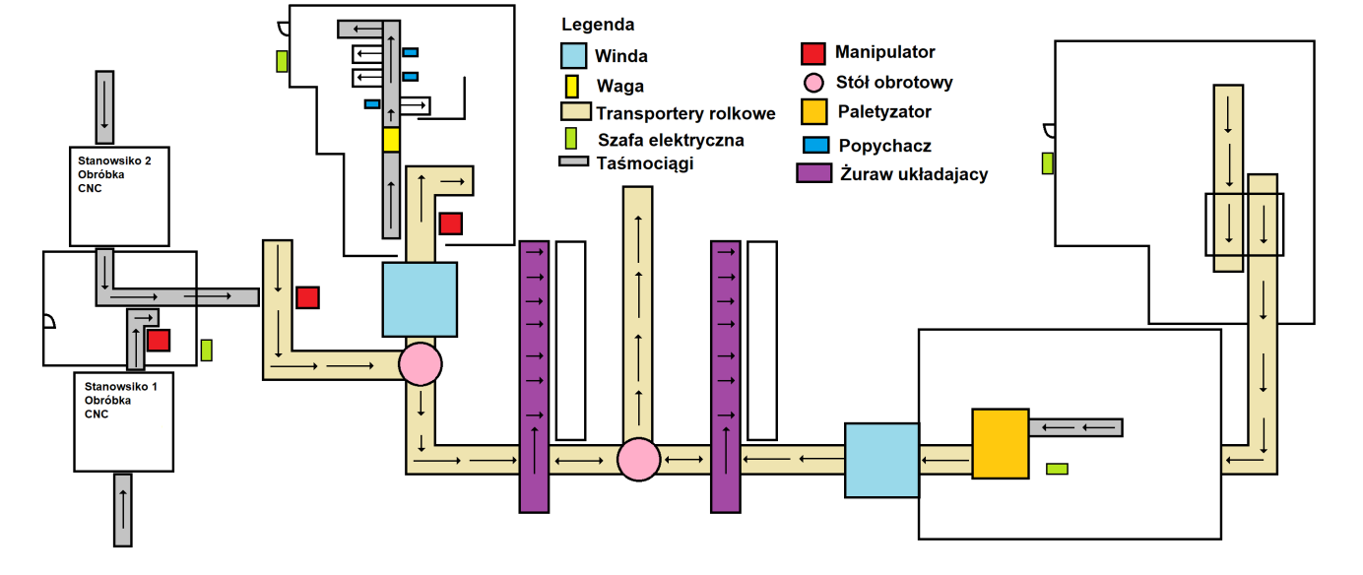

**Zbudowana Fabryka w programie Factory IO.**

Poniższy rysunek przedstawia widok fabryki z góry.

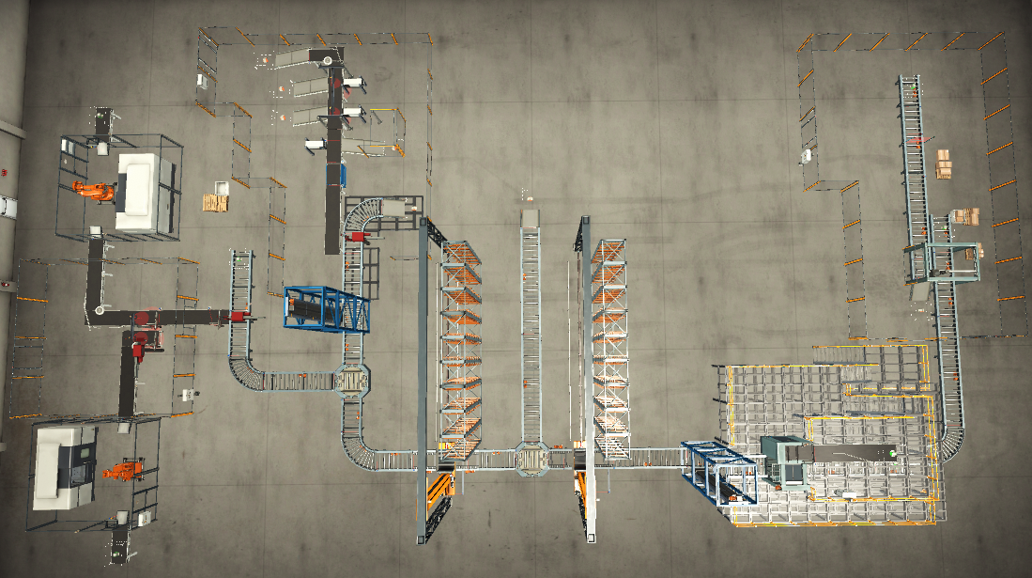

**Podział fabryki na sektory**

W celu przedstawienia fabryki została ona podzielona na 7 sektorów. Poniższy rysunek przedstawia ten podział.

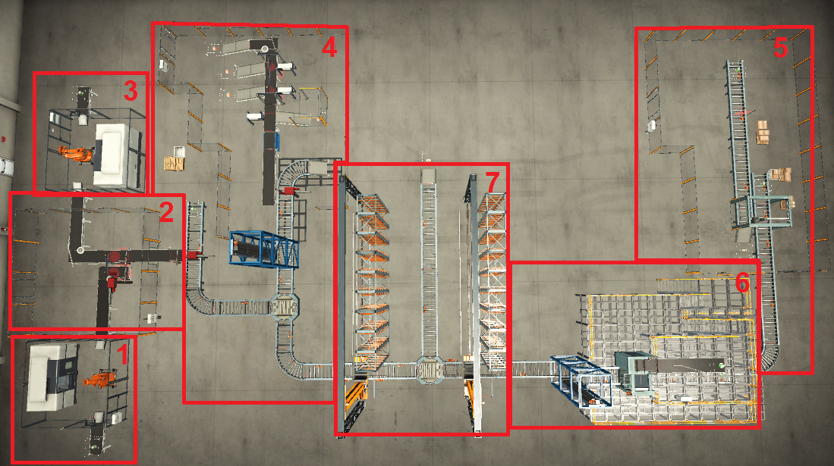

**Poszczególne części fabryki:**

1. Stanowisko 1obróbki CNC półproduktu.
2. Stanowisko łączenia elementów (pick and place).
3. Stanowisko 2 obróbki CNC półproduktu.
4. Stanowisko przepakowywania, sprawdzenia i magazynowania elementów.
5. Stanowisko 1 układania paczek na palecie.
6. Stanowisko 2 układania paczek na palecie.
7. Miejsce magazynowania gotowych produktów.
8. **Stanowisko 1 obróbki CNC półproduktu.**

Poniższy rysunek przedstawia pierwszą część, która znajduje się w lewym dolnym rogu fabryki. W tej części wykonywany jest jeden z półproduktów. Sterowanie stanowiskiem umożliwia skrzynka elektryczna oraz panel operatorski (HMI) z zaawansowaną opcją sterowania.

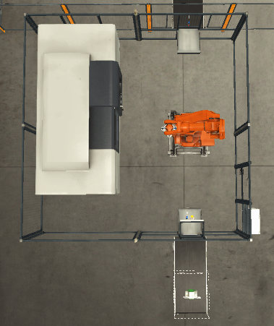

**Wykorzystane elementy w tej części fabryki:**

1x Machining Center

1x Belt Conveyors (2m)

2x Diffuse sensor

1x Emitter

**Tabela przestawiająca opis wejść oraz wyjść.**

|  |  |
| --- | --- |
| **Zmienne wejściowe** | **Opis** |
| iMachine1Entry : BOOL; | Czujnik wykrywający element na stanowisku obróbki |
| iMachine1Exit : BOOL; | Czujnik wykrywający element opuszczający stanowisko obróbki |
| iMachiningCenter1Error : BOOL; | Czujnik weryfikujący poprawność elementu na wejściu do stanowiska obróbki |
| iMachiningCenter1IsBusy : BOOL; | Czujnik wskazujący czy element jest obrabiany |
| iMachiningCenter1Opened : BOOL; | Czujnik otwartych drzwi centrum obróbki. |
| iMachiningCenter1Progress : DINT; | Informacja o postępie w procesie obrabiania. |
| - | Przycisk start |
| - | Przycisk stop |
| - | Przycisk reset |
| - | Przycisk bezpieczeństwa |
| **Zmienne wyjściowe** | **Opis** |
| oMachiningCenter1Product : BOOL; | Ustawienie rodzaju elementu |
| oMachiningCenter1Start: BOOL | Podświetlenie przycisku Start |
| oMachiningCenter1Stop: BOOL | Podświetlenie przycisku Stop |
| oMachiningCenter1Reset: BOOL | Podświetlenie przycisku Reset |
| oEmitter1Base : INT; | Liczba określające jakie bazy mają być emitowane. |
| oEmitter1Emit : BOOL; | Start emitowanych półproduktów |
| oEmitter1Part : INT; | Liczba określająca jakie części mają być emitowane. |
| oRawMaterialSupply1 : BOOL; | Silnik taśmociągu dostarczający element do centrum obróbki |

1. **Stanowisko łączenia elementów (pick and place).**

Poniższy rysunek przedstawia drugą część, która znajduje się z lewej strony fabryki. W tej części łączone są element pierwszy i drugi. Sterowanie stanowiskiem umożliwia skrzynka elektryczna oraz panel operatorski (HMI) z zaawansowaną opcją sterowania.

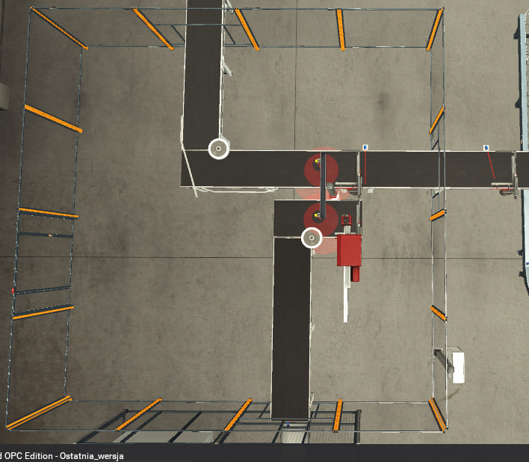

**Wykorzystane elementy w tej części fabryki:**

4x Belt Conveyors (4m)

1x Belt Conveyors (2m)

1x Two-Axis Pick & Place

3x Positioning Bars Right

2x Diffuse sensor

2x Vision Sensor

1x Selektor

1x Start button

1x Stop button

1x Emergency stop

1x Safety Door

**Tabela przestawiająca opis wejść oraz wyjść.**

|  |  |
| --- | --- |
| **Zmienne wejściowe** | **Opis** |
| iAssemblyAutomatic : BOOL; | Przełącznik tryb pracy automatycznej |
| iAssemblyEmergency : BOOL; | Przycisk bezpieczeństwa |
| iAssemblyManual : BOOL; | Przełącznik tryb pracy ręcznej |
| iAssemblyStart : BOOL; | Przycisk Start |
| iAssemblyStop : BOOL; | Przycisk Stop |
| iSafetyDoorAssembly | Czujnik drzwi wejściowych |
| iVisionSenserPart1 : DINT; | Czujnik weryfikujący rodzaj element na transporterze oBaseMaterialConv2 |
| iVisionSenserPart2 : DINT; | Czujnik weryfikujący rodzaj elementu na transporterze oLiquidMaterialConv2 |
| iAtAssembledConvEntry : BOOL; | Czujnik wykrywający złożony element |
| iAtAssemledPosition : BOOL; | Czujnik wykrywający złożony element w pozycjonerze |
| iRightPositioner1Clamped : BOOL; | Czujnik ustawionego elementu do prawej strony |
| iRightPositioner1OnPlace : BOOL; | Czujnik sygnalizujący podniesienie pozycjonera |
| iRightPositioner2Clamped : BOOL; | Czujnik ustawionego elementu do prawej strony |
| iRightPositioner2OnPlace : BOOL; | Czujnik sygnalizujący podniesienie pozycjonera |
| iTwoAxis1Grabbed : BOOL; | Czujnik wykrywający złapany element |
| iTwoAxis1MovingX : BOOL; | Czujnik ruchu osi X (ruch lewo, prawo) |
| iTwoAxis1MovingZ : BOOL; | Czujnik ruchu osi Z (ruch góra, dół) |
| iRightPositioner3Clamped : BOOL; | Czujnik ustawionego elementu do prawej strony |
| iRightPositioner3OnPlace : BOOL; | Czujnik sygnalizujący podniesienie pozycjonera |
| **Zmienne wyjściowe** | **Opis** |
| oAssemblyDisplay : REAL; | Wyświetlacz przedstawiający ilość wykonach elementów |
| oAssemblyStart : BOOL; | Podświetlanie przycisku Start |
| oAssemblyStop : BOOL; | Podświetlanie przycisku Stop |
| oBaseMaterialConv1 : BOOL; | Silnik pierwszego transportera (odbiera element z pierwszego centrum obróbki) |
| oBaseMaterialConv2 : BOOL; | Silnik drugiego transportera (odbiera element z pierwszego transportera) |
| oLiquidMaterialConv1 : BOOL; | Silnik pierwszego transportera(odbiera element z drugiego centrum obróbki) |
| oLiquidMaterialConv2 : BOOL; | Silnik drugiego transportera (odbiera element z pierwszego transportera) |
| oAssembledMaterialConv | Silnik transportera (odbiór złożonego elementu) |
| oRightPositioner1Clamp : BOOL; | Pozycjonowanie do prawej strony elementu z pierwszego centrum obróbki |
| oRightPositioner1Raise : BOOL; | Ruch pozycjonera góra, dół |
| oRightPositioner2Clamp : BOOL; | Pozycjonowanie do prawej strony elementu z drugiego centrum obróbki |
| oRightPositioner2Raise : BOOL; | Ruch pozycjonera góra, dół |
| oTwoAxis1X : BOOL; | Ruch po osi X (ruch lewo, prawo) |
| oTwoAxis1Z : BOOL; | Czujnik ruchu osi Z (ruch góra, dół) |
| oTwoAxis1Grab : BOOL; | Złapanie elementu przyssawką |
| oRightPositioner3Clamp : BOOL; | Pozycjonowanie do prawej strony elementu z pierwszego centrum obróbki |
| oRightPositioner3Raise : BOOL; | Ruch pozycjonera góra, dół |

1. **Stanowisko 2 obróbki CNC półproduktu.**

Poniższy rysunek przedstawia trzecią część, która znajduje się w lewym górnym rogu fabryki. W tej części wykonywany jest drugi z półproduktów. Sterowanie stanowiskiem umożliwia skrzynka elektryczna oraz panel operatorski (HMI) z zaawansowaną opcją sterowania.

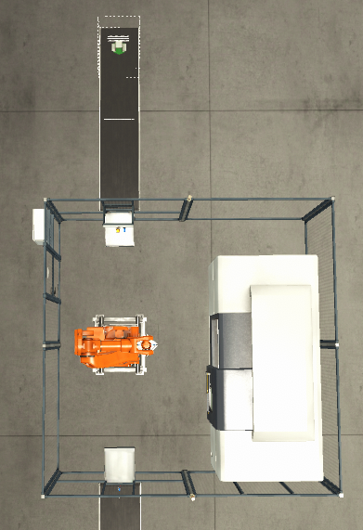

**Wykorzystane elementy w tej części fabryki:**

1x Machining Center

1x Belt Conveyors (2m)

2x Diffuse sensor

1x Emitter

**Tabela przestawiająca opis wejść oraz wyjść.**

|  |  |
| --- | --- |
| **Zmienne wejściowe** | **Opis** |
| iMachine2Entry : BOOL; | Czujnik wykrywający element na stanowisku obróbki |
| iMachine2Exit : BOOL; | Czujnik wykrywający element opuszczający stanowisko obróbki |
| iMachiningCenter2Error : BOOL; | Czujnik weryfikujący poprawność elementu na wejściu do stanowiska obróbki |
| iMachiningCenter2IsBusy : BOOL; | Czujnik wskazujący czy element jest obrabiany |
| iMachiningCenter2Opened : BOOL; | Czujnik otwartych drzwi centrum obróbki |
| iMachiningCenter2Progress : DINT; | Informacja o postępie w procesie obrabiania |
| - | Przycisk start |
| - | Przycisk stop |
| - | Przycisk reset |
| - | Przycisk bezpieczeństwa |
| **Zmienne wyjściowe** | **Opis** |
| oMachiningCenter2Product : BOOL; | Ustawienie rodzaju elementu |
| oMachiningCenter2Start : BOOL; | Podświetlenie przycisku Start |
| oMachiningCenter2Stop : BOOL; | Podświetlenie przycisku Stop |
| oMachiningCenter2Reset : BOOL; | Podświetlenie przycisku Reset |
| oEmitter2Base : INT; | Liczba określające jakie bazy mają być emitowane |
| oEmitter2Emit : BOOL; | Start emitowanych półproduktów |
| oEmitter2Part : INT; | Liczba określająca jakie części mają być emitowane |
| oRawMaterialSupply2 : BOOL; | Silnik taśmociągu dostarczający element do centrum obróbki |

1. **Stanowisko przepakowywania, sprawdzenia i magazynowania elementów.**

Poniższe rysunki przedstawiają czwartą część, która znajduje się w środku fabryki. W tej części odbierany jest złożony produkt i umieszczany do pudełka na palecie. Produktu trafia do magazynu lub do kontroli elementów. Sterowanie stanowiskiem umożliwia skrzynka elektryczna oraz panel operatorski (HMI) z zaawansowaną opcją sterowania.

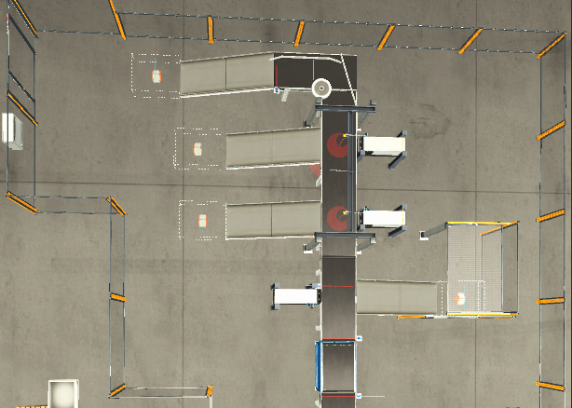

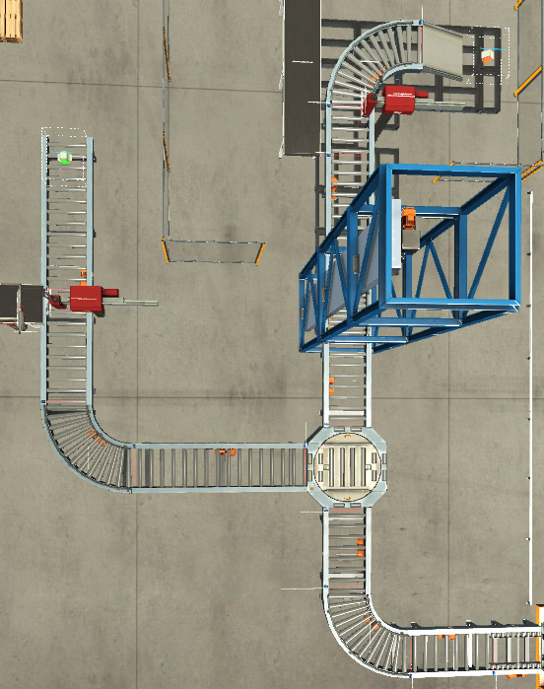

**Wykorzystane elementy w tej części fabryki:**

5x Remover

1x Emitter

1x Turntable

1x Loading conveyor

1x Roller Conveyor (6m)

2x Roller Conveyor (4m)

3x Roller Conveyor (2m)

3x Curved Roller Conveyor

2x Two-Axis Pick & Place

17x Diffuse sensor

2x Vision Sensor

2x Belt Conveyors (4m)

2x Belt Conveyors (2m)

3x Pusher

1x Conveyor Scale

1x Elevator

1x Safety Door

1x Emergency stop

1x Reset button

1x Selektor

**Tabela przestawiająca opis wejść oraz wyjść.**

|  |  |
| --- | --- |
| **Zmienna wejściowa** | **Opis** |
| Safety Door 4 : BOOL; | Czujnik drzwi wejściowych |
| iAtAssemblyLoadEntry : BOOL; | Czujnik wykrywający obecność palety z pojemnikiem na miejscu pakowania |
| iAtCurveConv1Entry : BOOL; | Czujnik wykrywający obecność palety z pojemnikiem przed zakrzywionym transporterem |
| iAtCurveConv1Exit : BOOL; | Czujnik wykrywający obecność palety z pojemnikiem za zakrzywionym transporterem |
| iAtTurntable1Entry : BOOL; | Czujnik wykrywający obecność palety z pojemnikiem przed stołem obrotowym |
| iAtTurntable1ExitNormal : BOOL; | Czujnik wykrywający obecność palety z pojemnikiem za stołem obrotowym po prawej stronie (w stronę magazynu) |
| iAtFirstwarehouseCurveConv2Entry : BOOL; | Czujnik wykrywający obecność palety z pojemnikiem przed zakrzywionym transporterem (w stronę magazynu) |
| iAtFirstwarehouseCurveConv2Exit : BOOL; | Czujnik wykrywający obecność palety z pojemnikiem za zakrzywionym transporterem (w stronę magazynu) |
| iAtCrane1Entry : BOOL; | Czujnik wykrywający obecność palety z pojemnikiem przed magazynem |
| iAtTurntable1ExitQA : BOOL; | Czujnik wykrywający obecność palety z pojemnikiem za stołem obrotowym po lewej stronie (w stronę windy) |
| iAtElevator2Entry : BOOL; | Czujnik wykrywający obecność palety z pojemnikiem przed windą |
| iAtQAEntry : BOOL; | Czujnik wykrywający obecność palety z pojemnikiem przed manipulatorem. |
| iAtQACurveEntry : BOOL; | Czujnik wykrywający obecność palety z pojemnikiem przed zakrzywionym transporterem |
| iAtQAExit : BOOL; | Czujnik wykrywający obecność palety z pojemnikiem za zakrzywionym transporterem |
| iAtWeightConvEntry : BOOL; | Czujnik wykrywający element przed wagą |
| iWeightConv : REAL; | Czujnik wagi (waga elementu) |
| iAtWeightConvExit : BOOL; | Czujnik wykrywający element za wagą |
| iAtPusher : BOOL; | Czujnik wykrywający element za Pusherem 1 |
| iAtQALightConvExit : BOOL | Czujnik wykrywający element, który trafia do Removera 5 |
| iPusher1Back : BOOL; | Czujnik popychacza 1 w pozycji schowanej |
| iPusher2Back : BOOL; | Czujnik popychacza 2 w pozycji schowanej |
| iPusher3Back : BOOL; | Czujnik popychacza 3 w pozycji schowanej |
| iPusher1Front : BOOL; | Czujnik popychacza 1 w pozycji wypchniętej |
| iPusher2Front : BOOL; | Czujnik popychacza 2 w pozycji wypchniętej |
| iPusher3Front : BOOL; | Czujnik popychacza 3 w pozycji wypchniętej |
| iTurntable1Back : BOOL; | Czujnik stołu obrotowego wykrywający wchodzącą paletę na stół |
| iTurntable1Front : BOOL; | Czujnik stołu obrotowego wykrywający opuszczającą stół paletę |
| iTurntable1AtZero : BOOL; | Czujnik obrotu stołu (stół obrócony do wejścia) |
| iTurntable1AtNinety : BOOL; | Czujnik obrotu stołu (stół obrócony do wyjścia) |
| iTwoAxis2Grabbed : BOOL; | Czujnik wykrywający złapany element |
| iTwoAxis2MovingX : BOOL; | Czujnik ruchu osi X (ruch lewo, prawo) |
| iTwoAxis2MovingZ : BOOL; | Czujnik ruchu osi Z (ruch góra, dół) |
| iTwoAxis3Grabbed : BOOL; | Czujnik wykrywający złapany element |
| iTwoAxis3MovingX : BOOL; | Czujnik ruchu osi X (ruch lewo, prawo) |
| iTwoAxis3MovingZ : BOOL; | Czujnik ruchu osi Z (ruch góra, dół) |
| iVisionSensor1 : BOOL; | Czujnik wykrywający element (w zależności od elementu uruchamia popychacz 2) |
| iVisionSensor2 : BOOL; | Czujnik wykrywający element (w zależności od elementu uruchamia popychacz 3) |
| **Zmienne Wyjściowe** | **Opis** |
| Emitter 3 | Wypuszcza pudełko i paletę |
| oPalletAndBoxConv1 : BOOL; | Silnik taśmociągu dostarczający paletę i pudełko do pakowania elementu |
| oPalletAndBoxCurveConv2 : BOOL; | Silnik taśmociągu zakrzywionego transportujący paletę z elementem |
| oPalletAndBoxConv3 : BOOL; | Silnik taśmociągu transportujący paletę z elementem na stół obrotowy. |
| oTurntable1Turn : BOOL; | Sinik obracający stół |
| oTurntable1Forward : BOOL; | Silnik stołu obrotowego przesuwa paletę do przodu |
| oTurntable1Backward : BOOL; | Silnik stołu obrotowego przesuwa paletę do tyłu |
| oFirstWarehouseConv1 : BOOL; | Silnik transportera odbierający paletę ze stołu obrotowego (kierunek w stronę magazynu) |
| oFirstWarehouseCurveConv2 : BOOL; | Silnik transportera zakrzywionego prowadzący paletę (w stronę magazynu) |
| oFirstWarehouseConv3 : BOOL; | Silnik transportera prowadzący paletę (w stronę magazynu) |
| oFirstWarehouseConvLoad : BOOL; | Silnik transportera załadowczego prowadzącego paletę do wózku układającego |
| oQAConv1 : BOOL; | Silnik transportera odbierający paletę ze stołu obrotowego (w stronę windy) |
| oQAConv2 : BOOL; | Silnik transportera odbierający paletę z windy |
| oQACurveConv : BOOL; | Silnik transportera zakrzywionego prowadzący paletę do Removera 1 |
| oElevator2Forward : BOOL; | Silnik transportera windy przesuwający paletę do przodu |
| oElevator2SetPoint : REAL; | Wysokość podniesienia windy |
| oTwoAxis2Grab : BOOL; | Złapanie elementu przyssawką manipulatora pakującego |
| oTwoAxis2X : BOOL; | Ruch po osi X (ruch lewo, prawo) manipulatora pakującego |
| oTwoAxis2Z : BOOL; | Czujnik ruchu osi Z (ruch góra, dół) manipulatora pakującego |
| oTwoAxis3Grab : BOOL; | Złapanie elementu przyssawką manipulatora wypakującego |
| oTwoAxis3X : BOOL; | Ruch po osi X (ruch lewo, prawo) manipulatora wypakującego |
| oTwoAxis3Z : BOOL; | Czujnik ruchu osi Z (ruch góra, dół) manipulatora wypłakującego |
| oPusher1 : BOOL; | Wysuniecie popychacza 1 |
| oPusher2 : BOOL; | Wysuniecie popychacza 2 |
| oPusher3 : BOOL; | Wysuniecie popychacza 3 |
| oQALightConv1 : BOOL; | Silnik transportera przed wagą |
| oWeightConvToward : BOOL; | Silnik transportera wagi, ruch do przodu |
| oWeightConvBackward : BOOL; | Silnik transportera wagi, ruch do tyłu |
| oQALightConv2 : BOOL; | Silnik transportera za wagą |
| oQALightConv3 : BOOL; | Silnik transportera przy Pusherach 2 i 3 |
| oQALightConv4 : BOOL; | Silnik ostatniego transportera |

1. **Stanowisko 1 układania paczek na palecie.**

Poniższe rysunki przedstawiają piąty sektor, który znajduje się z prawej strony fabryki. W tej części wykrywane są paczki o różnych wymiarach i są układane na jednej palecie. Sterowanie stanowiskiem umożliwia skrzynka elektryczna oraz panel operatorski (HMI) z zaawansowaną opcją sterowania.

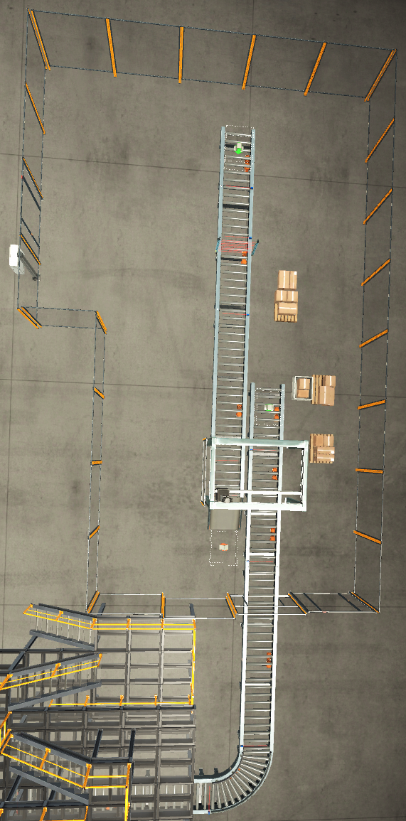

Taśmociągi transportujące palety do windy.

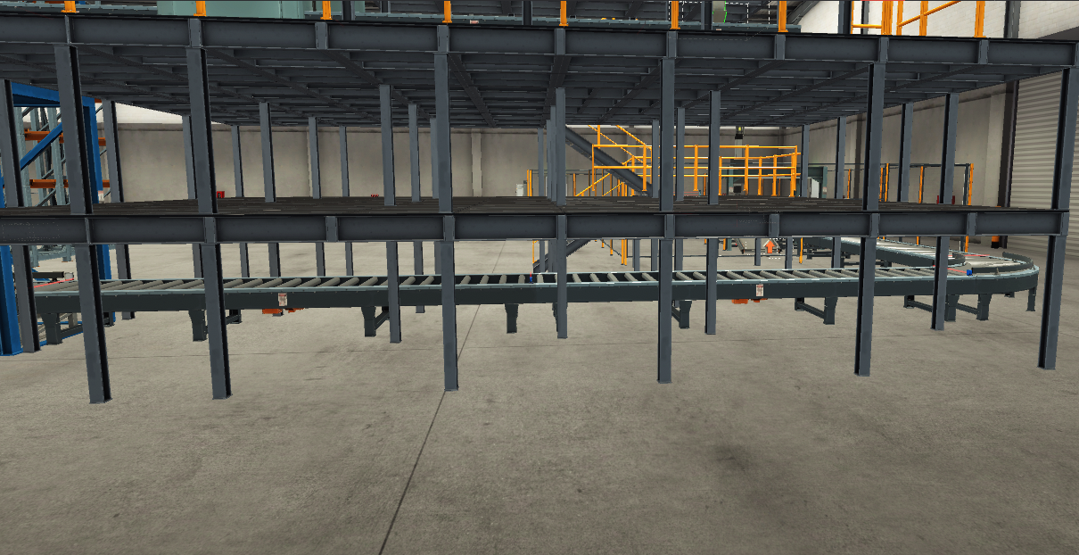

**Wykorzystane elementy w tej części fabryki:**

4x Belt Conveyors (2m)

1x Belt Conveyors (4m)

4x Belt Conveyors (6m)

1x Curved Roller Conveyor

2x Emitter

11x Diffuse sensor

1x Safety Door

1x Emergency stop

1x Stop button

1x Start button

1x Selektor

1xLight Array (Emitter and Receiver)

1xPick & Place

**Tabela przestawiająca opis wejść oraz wyjść.**

|  |  |
| --- | --- |
| **Zmienne wejściowe** | **Opis** |
| iAtBoxSupplyCurveConv2Exit : BOOL; | Czujnik wykrywający paletę opuszczającą taśmociąg oBoxSupplyConv2 |
| iAtBoxSupplyCurveConv2Entry : BOOL; | Czujnik wykrywający paletę wchodząca na taśmociąg oBoxSupplyConv2 |
| iAtBoxSupplyEnter : BOOL; | Czujnik wykrywający paletę z pudełkiem znajdującą się w bramce pomiarowej |
| iAtElevatorEntry : BOOL; | Czujnik wykrywający paletę przed windą |
| iAtLoadEmptyBoxEntry : BOOL; | Czujnik wykrywający paletę wjeżdżający z depaletyzator |
| iAtLoadEmptyBoxExit : BOOL; | Czujnik wykrywający paletę wyjeżdżający z transportera oSecondWarehouseConv12 |
| iAtPalletDestinationEntry : BOOL; | Czujnik wykrywający paletę wjeżdżający na depaletyzator |
| iAtPalletDestinationExit : BOOL; | Czujnik wykrywający paletę wyjeżdżającą z depaletyzatora |
| iAtSecondWarehouseCurveConv3Exit : BOOL; | Czujnik wykrywający obecność palety przed zakrzywionym transporterem |
| iAtSecondWarehouseCurveConv3Entry : BOOL; | Czujnik wykrywający obecność palety za zakrzywionym transporterem |
| iAtSecondWarehouseConv5 : BOOL; | Czujnik wykrywający obecność palety na transporterze oSecondWarehouseConv5 |
| iBigBox : BOOL; | Bramka wykrywająca duże pudełko |
| iMidBox : BOOL; | Bramka wykrywająca średnie pudełko |
| iSmallBox : BOOL; | Bramka wykrywająca małe pudełko |
| iPickPlace1Rotated : BOOL; | Czujnik wykrywający brak obrotu głowicy |
| iPickPlace1CurrentX : REAL; | Aktualne położenie na osi X |
| iPickPlace1CurrentY : REAL; | Aktualne położenie na osi Y |
| iPickPlace1CurrentZ : REAL; | Aktualne położenie na osi Z |
| iPickPlace1BoxDetected : BOOL; | Czujnik wykrywający złapany element |
| iBoxSupplyAutomatic : BOOL; | Przełącznik tryb pracy automatycznej |
| iBoxSupplyEmergency : BOOL; | Przycisk bezpieczeństwa |
| iBoxSupplyManual : BOOL; | Przełącznik tryb pracy ręcznej |
| iBoxSupplyStart : BOOL; | Przycisk start |
| iBoxSupplyStop : BOOL; | Przycisk stop |
| iSafetyDoorBoxSupply : BOOL; | Czujnik drzwi wejściowych |
| **Zmienne wyjściowe** | **Opis** |
| oBoxSupplyConv1 : BOOL; | Silnik taśmociągu dostarczający element do taśmociągu oBoxSupplyCurveConv2 |
| oBoxSupplyConv3 : BOOL; | Silnik taśmociągu prowadzący paletę do depaletyzatora |
| oBoxSupplyCurveConv2 : BOOL; | Silnik transportera, na którym wykonywany jest pomiar wielkości paczki |
| oEmptyBoxConvSupply : BOOL; | Silnik taśmociągu prowadzący paletę do depaletyzatora |
| oPickPlace1X : REAL; | Silnik ruchu osi X (lewo, prawo) |
| oPickPlace1Y : REAL; | Silnik ruchu osi Y (przód, tył) |
| oPickPlace1Z : REAL; | Silnik ruchu osi Z (góra, dół) |
| oPickPlace1Grab : BOOL; | Złapanie elementu przyssawką |
| oPickPlace1Rotated: BOOL; | Silnik obracający o 90 stopni |
| oSecondWarehouseConv1 : BOOL; | Silnik transportera dostarczający palety z Emittera 7 do depaletyzatora |
| oSecondWarehouseConv12 : BOOL; | Silnik transportera odbierający z depaletyzatora paletę z kartonami |
| oSecondWarehouseConv2 : BOOL; | Silnik transportera przemieszczający paletę do transportera oSecondWarehouseCurveConv3 |
| oSecondWarehouseConv4 : BOOL; | Silnik transportera przemieszczający paletę do transportera oSecondWarehouseConv5 |
| oSecondWarehouseConv5 : BOOL; | Silnik transportera prowadzący do windy |
| oSecondWarehouseCurveConv3 : BOOL; | Silnik transportera zakrzywionego prowadzący paletę na transporter oSecondWarehouseConv4 |
| oBoxSupplyStart : BOOL; | Podświetlenie przycisku Start |
| oBoxSupplyStop : BOOL; | Podświetlenie przyciski Stop |

1. **Stanowisko 2 układania paczek na palecie.**

Poniższe rysunki przedstawiają szóstą część, która znajduje się w prawej dolnej części fabryki. W tej części paczki są układane jednej palecie wykorzystując do tego Paletyzator. Sterowanie stanowiskiem umożliwia skrzynka elektryczna oraz panel operatorski (HMI) z zaawansowaną opcją sterowania.

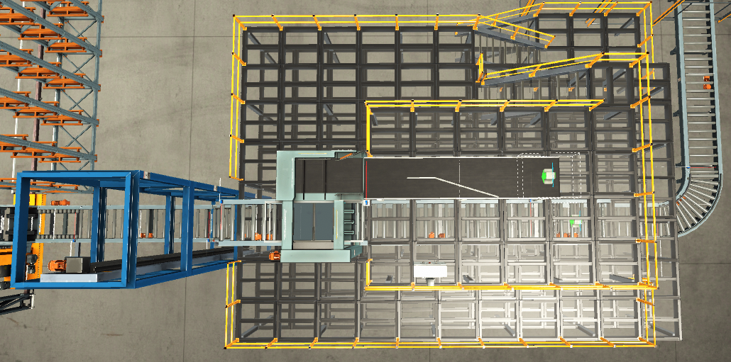

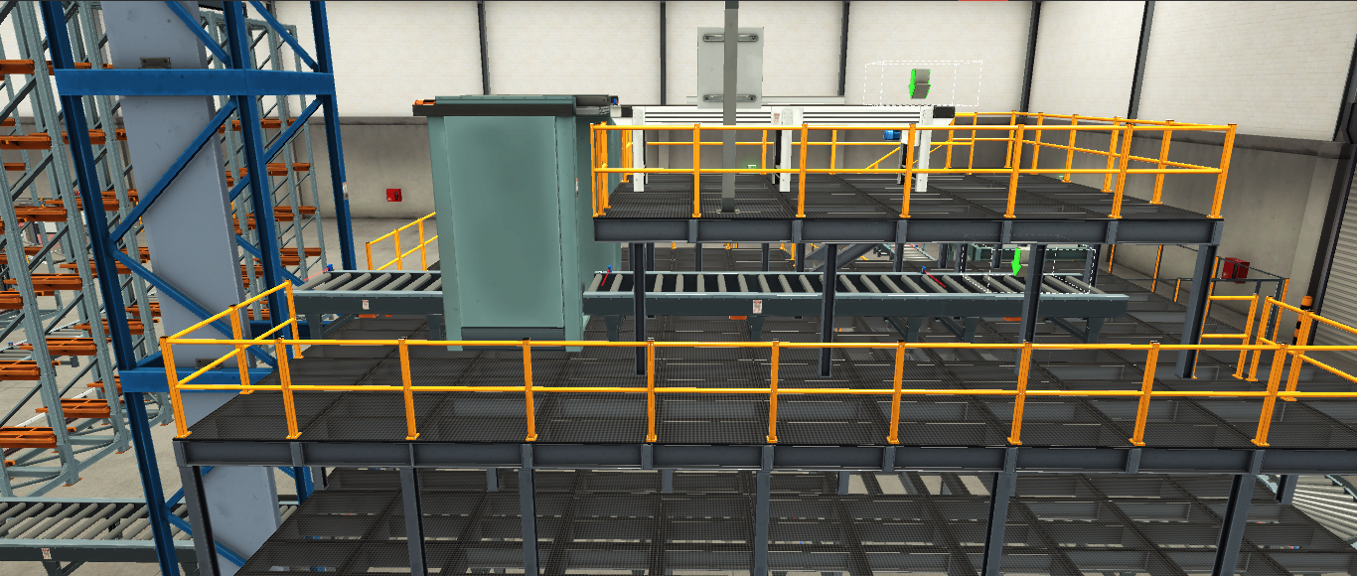

**Wykorzystane elementy w tej części fabryki:**

1x Emitter

1x Loading conveyor

1x Emergency stop

1x Stop button

1x Start button

1x Selektor

1x Belt Conveyor (4m)

1x Roller Conveyor (4m)

2x Roller Conveyor (2m)

1xPalletizer

6x Diffuse sensor

1x Elevator

**Tabela przestawiająca opis wejść oraz wyjść.**

|  |  |
| --- | --- |
| **Zmienne wejściowe** | **Opis** |
| iAtElevatorUpEntry : BOOL; | Czujnik wykrywający paletę przed winda |
| iAtPalletizerChainEntry : BOOL; | Czujnik wykrywający paletę przed paletyzatorem |
| iAtPalletizerConvEntry : BOOL; | Czujnik wykrywający paletę |
| iAtPalletizerEntry : BOOL; | Czujnik wykrywający kartony wchodzące na paletyzator |
| iPalletizer1Clamped : BOOL; | Czujnik schowanych łapek wyrównujących kartony |
| iPalletizer1Opening : BOOL; | Czujnik zamkniętej płyty zbiorczej |
| iPalletizer1Pushing : BOOL; | Czujnik ruchu popychacza |
| iPalletizer1ElevatorBack : BOOL; | Czujnik wykrywający paletę wchodzącą na paletyzator |
| iPalletizer1ElevatorFront : BOOL; | Czujnik wykrywający paletę wychodzącą z paletyzatora |
| iPalletizer1ElevatorMoving : BOOL; | Czujnik ruchu windy |
| iAtCrane2Entry : BOOL; | Czujnik wykrywający obecność palety przed magazynem |
| iAtElevatorExit : BOOL; | Czujnik wykrywający paletę przy wyjściu z windy |
| iElevator1LeftLimit : BOOL; | Czujnik wykrywający palety wchodzące na platformę windy |
| iElevator1RightLimit : BOOL; | Czujnik wykrywający palety na platformie windy |
| iElevator1CurrentPoint : REAL; | Aktualna wysokość podniesienia windy |
| iPalletizerAutomatic : BOOL; | Przełącznik tryb pracy automatycznej |
| iPalletizerEmergency : BOOL; | Przycisk bezpieczeństwa |
| iPalletizerManual : BOOL; | Przełącznik tryb pracy ręcznej |
| iPalletizerStart : BOOL; | Przycisk Start |
| iPalletizerStop : BOOL; | Przycisk Stop |
| **Zmienne wyjściowe** | **Opis** |
| oPalletizer1Open : BOOL; | Otwarcie płyty zbiorczej |
| oPalletizer1Push : BOOL; | Wysuniecie popychacza |
| oPalletizer1Turn : BOOL; | Fliper do odwracania pudełek |
| oPalletizer1Clamp : BOOL; | Wyrównanie paczek do środka |
| oPalletizer1Forward : BOOL; | Uruchomienie transporterów palaetyzatora |
| oPalletizer1ElevatorUp : BOOL; | Podnoszenie platformy paletyzatora |
| oPalletizer1ChainForward : BOOL; | Przesuwanie palety w stronę windy. (do przodu) |
| oPalletizer1ElevatorDown : BOOL; | Opuszczanie platformy paletyzatora |
| oPalletizer1ChainBackward : BOOL; | Przesuwanie palety w stronę windy(do tyłu) |
| oPalletizer1ElevatorMoveToMax : BOOL; | Ustawienie windy w skrajnych miejscach |
| oPalletizerConv : BOOL; | Silnik transportera prowadzący paletę do Paletyzatora |
| oPalletizerSupplyConv : BOOL; | Silnik transportera dostarczający palety z Emittera 5 |
| oPalletizerSupplyLightConv : BOOL; | Silnik transportera dostarczający paczki do Paletyzatora |
| oPalletsTowardElevator : BOOL; | Silnik transportera prowadzący paletę do windy |
| oElevator1Forward : BOOL; | Silnik platformy transportera prowadzący paletę z windy |
| oElevator1SetPoint : REAL; | Zadana wartość podnoszenia windy |
| oSecondWarehouseConv6 : BOOL; | Silnik transportera prowadzący paletę z windy w stronę magazynu |
| oSecondWarehouseLoadConv : BOOL; | Silnik transportera załadowczego prowadzącego paletę do wózka układającego |
| oPalletizerStart : BOOL; | Podświetlenie przycisku Start |
| oPalletizerStop : BOOL; | Podświetlenie przycisku Stop |

1. **Miejsce magazynowania gotowych produktów.**

Poniższy rysunek przedstawia siódmą część, która znajduje się na środku fabryki. W tej części gotowe elementy są magazynowane. Operator wykorzystując panel HMI ma możliwość wyciągania poszczególnych elementów z magazynu.. Sterowanie stanowiskiem umożliwia panel operatorski (HMI) z zaawansowaną opcją sterowani.

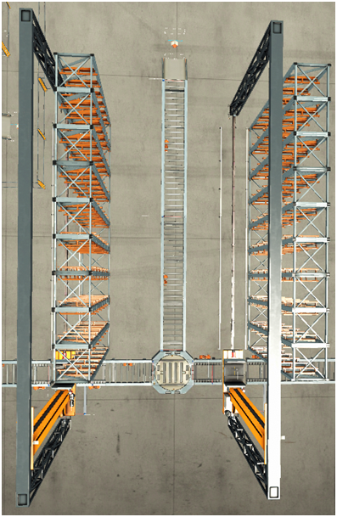

**Wykorzystane elementy w tej części fabryki:**

10x Diffuse sensor

2x Stacker Crane and Rack

1x Remover

1x Turntable

3x Loading conveyor

2x Belt Conveyors (6m)

1x Belt Conveyors (2m)

**Tabela przestawiająca opis wejść oraz wyjść.**

|  |  |
| --- | --- |
| **Zmienne wejściowe** | **Opis** |
| iAtCrane1Exit : BOOL; | Czujnik wykrywający paletę zdejmowaną z wózka magazynowego z lewej strony magazynu |
| iAtCrane2Exit : BOOL; | Czujnik wykrywający paletę zdejmowaną z wózka magazynowego z prawej strony magazynu |
| iAtExitWarehouseExit : BOOL; | Czujnik wykrywający zjazd palety do Remover 7 |
| iAtTurntable2Exit : BOOL; | Czujnik wykrywający paletę opuszczająca stół obrotowy |
| iAtTurntable2Entry : BOOL; | Czujnik wykrywający paletę wchodzącą na stół obrotowy |
| iAtTurntable2ExitWarehouse1 : BOOL; | Czujnik wykrywający paletę zjeżdżającą ze stołu obrotowego |
| iAtTurntable2ExitWarehouse2 : BOOL; | Czujnik wykrywający paletę zjeżdżającą z transportera oExitWarehouseConv1 |
| iCrane1AtStart : BOOL; | Czujnik wykrywający wózek z lewej strony magazyny w pozycji początkowej |
| iCrane2AtStart : BOOL; | Czujnik wykrywający wózek z prawej strony magazyny w pozycji początkowej |
| iCrane1MovingX : BOOL; | Czujnik ruchu oś X wózka z lewej strony magazynu (przód, tył) |
| iCrane1MovingZ : BOOL; | Czujnik ruchu oś Z wózka z lewej strony magazynu (góra, dół) |
| iCrane2MovingX : BOOL; | Czujnik ruchu oś X wózka z prawej strony magazynu (przód, tył) |
| iCrane2MovingZ : BOOL; | Czujnik ruchu oś Z wózka z prawej strony magazynu (góra, dół) |
| iCrane1MidLimit : BOOL; | Czujnik widły wózka z lewej strony magazyny w pozycji środkowej |
| iCrane2MidLimit : BOOL; | Czujnik widły wózka z prawej strony magazyny w pozycji środkowej |
| iCrane1LeftLimit : BOOL; | Czujnik wysunięcia w lewą stronę wideł wózka załadunkowego lewej strony |
| iCrane2LeftLimit : BOOL; | Czujnik wysunięcia w lewą stronę wideł wózka załadunkowego prawej strony |
| iCrane1RightLimit : BOOL; | Czujnik wysunięcia w prawą stronę wideł wózka załadunkowego lewej strony |
| iCrane2RightLimit : BOOL; | Czujnik wysunięcia w prawą stronę wideł wózka załadunkowego prawej strony |
| iTurntable2Back : BOOL; | Czujnik stołu obrotowego wykrywający wchodzącą paletę na stół |
| iTurntable2Front : BOOL; | Czujnik stołu obrotowego wykrywający opuszczającą paletę ze stołu lub wchodząca paletę z prawego magazynu |
| iTurntable2Atzero : BOOL; | Czujnik obrotu stołu (stół obrócony do wejścia) |
| iTurntable2AtNinety : BOOL; | Czujnik obrotu stołu (stół obrócony do wyjścia) |
| **Zmienne wyjściowe** | **Opis** |
| oCrane1Left : BOOL; | Wysunięcie w lewą stronę wózka załadunkowego lewej strony |
| oCrane1Lift : BOOL; | Podniesienie wózka z lewej strony magazynu |
| oCrane2Left : BOOL; | Wysunięcie w lewą stronę wózka załadunkowego z lewej strony magazyny |
| oCrane2Lift : BOOL; | Podniesienie wózka z prawej strony magazynu |
| oCrane1Right : BOOL; | Wysunięcie w prawą stronę wózka załadunkowego z lewej strony magazyny |
| oCrane2Right : BOOL; | Wysunięcie w prawą stronę wózka załadunkowego z prawej strony magazyny |
| oCrane1TargetPosition : INT; | Liczba określająca położenie wózka załadunkowego z lewej strony magazynu |
| oCrane2TargetPosition : INT; | Liczba określająca położenie wózka załadunkowego z prawej strony magazynu |
| oExitWarehouseConv1 : BOOL; | Silnik taśmociągu przejmujący paletę schodzącą ze stołu obrotowy |
| oExitWarehouseConv2 : BOOL; | Silnik taśmociągu prowadzący paletę do Remover 7 |
| oFirstWarehouseConvLoadOpposite : BOOL; | Silnik transportera załadowczego prowadzącego paletę do wózku układającego |
| oSecondWarehouseLoadConvOpposite : BOOL; | Silnik transportera załadowczego pobierającego paletę z wózku układającego |
| oTowardFirstWarehouse : BOOL; | Sinik transportera kierujący paletę od stołu obrotowego do wózka załadunkowego |
| oTowardSecondWarehouse : BOOL; | Sinik transportera kierujący paletę od wózka załadunkowego do stołu obrotowego |
| oTurntable2Turn : BOOL; | Sinik obracający stół |
| oTurntable2Forward : BOOL; | Silnik stołu obrotowego przesuwa paletę do przodu |
| oTurntable2Backward : BOOL; | Silnik stołu obrotowego przesuwa paletę do tyłu |

1. **Testy uruchomienia**

Fabryka była uruchamiana kilkunastokrotnie na okresy od 20 do 60 minut przy czym zpoziomu kodu PLC nie występowały żadne nieprawidłowości, być może z uwagi na spory rozmiar fabryki w Factory IO lub przez zbyt duże obciążenie graficzne symulacja w niektórych momentach potrafiła na krótki moment zadziałać w sposób niestandardowy, na przykład element Two-Axis Pick & Place przy załączonym poruszaniu na osi X potrafił wyjechać poza fizyczny możliwy zakres, zdarzały się również przypadki ragdollowania paczek w dziwny sposób podczas ich poruszania w elemencie Crane, kilkukrotnie małe paczki składowane na palety pomimo załączenia: Palletizer (Turn) wymuszającego obrócenie paczek o 90 stopni, paczka pod wpływem blokady i siły pchającej do przodu zamiast obrócić się (tak jak w 99,9% przypadkach) pozostawała w pozycji niezmienionej i się „zsuwała” po obiekcie Palletizer (Turn). Dodatkowo podczas symulacji zdarzało się, że paczki wychodzące z Emittera który nie był sterowany z PLC przestawały być tworzone co mogło wynikać z odgórnej maksymalnej ilość stworzonych elementów na scenie dlatego testy całościowe trwały do 20 minut natomiast test poszczególnych części fabryki trwały do 60 minut.

W poniższych tabelach zostaną opublikowane dane z czasu wytworzenia z 3 testów, każdy z nich trwa po 20 minut i uruchamia tylko jedną z maszyn produkcyjnych. W przypadku wytwarzania elementu z części fabryki o numerach 1, 2 oraz 3 nie ma różnicy w czasie wykonywania elementu w zależności od tego czy pracują pozostałe 2 maszyny. Natomiast w przypadku maszyn do składowania paczek drobne opóźnienia mogą wynikać gdy obie te maszyny są włączone, ze względu na to, że współdzielą windę i destynację jednak jest to wartość pominięta w testach.

**Tabela przedstawiająca wyniki testu elementu fabryki łączącego 2 półprodukty**

|  |  |  |  |
| --- | --- | --- | --- |
| Numer produktu | Czas ogólny | Różnica między poprzednim | Czas dojazdu palety |
| 1 | 00:54.52 | 00:54.52 | - |
| 2 | 01:32.14 | 00:37.62 | - |
| 3 | 02:10.14 | 00:38.00 | 03:15.07 |
| 4 | 02:49.05 | 00:38.91 | - |
| 5 | 03:26.68 | 00:37.63 | - |
| 6 | 04:04.41 | 00:37.73 | 05:12.48 |
| 7 | 04:42.82 | 00:38.41 | - |
| 8 | 05:21.08 | 00:38.26 | - |
| 9 | 05:59.75 | 00:38.67 | 07:03.34 |
| 10 | 06:37.64 | 00:37.89 | - |
| 11 | 07:14.82 | 00:37.18 | - |
| 12 | 07:53.18 | 00:38.36 | 09:02.27 |
| 13 | 08:32.04 | 00:38.86 | - |
| 14 | 09:09.97 | 00:37.93 | - |
| 15 | 09:47.50 | 00:37.53 | 11:01.57 |
| 16 | 10:26.75 | 00:39.25 | - |
| 17 | 11:04.41 | 00:37.66 | - |
| 18 | 11:43.44 | 00:39.03 | 13:02.01 |
| 19 | 12:20.62 | 00:37.18 | - |
| 20 | 12:57.81 | 00:37.19 | - |
| 21 | 13:36.74 | 00:38.93 | 15:01.95 |
| 22 | 14:15.00 | 00:38.26 | - |
| 23 | 14:53.20 | 00:38.20 | - |
| 24 | 15:31.01 | 00:37.81 | 17:01.26 |
| 25 | 16:09.08 | 00:38.07 | - |
| 26 | 16:47.44 | 00:38.36 | - |
| 27 | 17:25.50 | 00:38.06 | 19:01.85 |
| 28 | 18:03.64 | 00:38.14 | - |
| 29 | 18:41.71 | 00:38.07 | - |
| 30 | 19:19.80 | 00:38.09 | x |
| 31 | 19:58.43 | 00:38.63 | - |

**Tabela przedstawiająca wyniki testu elementu fabryki składającej małe paczki na palety**

|  |  |  |  |
| --- | --- | --- | --- |
| Numer produktu | Czas ogólny | Różnica między poprzednim | Czas dojazdu palety |
| 1 | 01:40.84 | 01:40.84 | 02:23.50 |
| 2 | 03:20.10 | 01:39.26 | 03:59.48 |
| 3 | 05:06.70 | 01:46.60 | 05:48.08 |
| 4 | 06:41.04 | 01:34.34 | 07:22.23 |
| 5 | 08:27.64 | 01:46.60 | 09:10.24 |
| 6 | 10:06.95 | 01:39.31 | 10:50.37 |
| 7 | 11:49.01 | 01:42.06 | 12:32.48 |
| 8 | 13:26.55 | 01:37.54 | 14:12.13 |
| 9 | 15:07.97 | 01:41.42 | 15:54.79 |
| 10 | 16:43.35 | 01:35.38 | 17:25.87 |
| 11 | 18:30.43 | 01:47.08 | 19:13.19 |
| 12 | 20:07.71 | 01:37.28 | x |

**Tabela przedstawiająca wyniki testu elementu fabryki składającej 4 paczki na jedną paletę**

|  |  |  |  |
| --- | --- | --- | --- |
| Numer produktu | Czas ogólny | Różnica między poprzednim | Czas dojazdu palety |
| 1 | 01:45.35 | 01:45.03 | 2:42.12 |
| 2 | 02:45.43 | 01:00.08 | 3:59.48 |
| 3 | 04:01.61 | 01:16.18 | 5:15.17 |
| 4 | 05:02.89 | 01:01.28 | 6:20.37 |
| 5 | 06:05.85 | 01:02.96 | 7:22.33 |
| 6 | 07:13.94 | 01:08.09 | 8:23.19 |
| 7 | 08:06.20 | 00:52.26 | 9;22.87 |
| 8 | 09:06.54 | 01:00.34 | 10:24.55 |
| 9 | 10:05.42 | 00:58.88 | 11:25.48 |
| 10 | 11:05.33 | 00:59.91 | 12:19.74 |
| 11 | 12:06.42 | 01:01.09 | 13:22.82 |
| 12 | 13:06.50 | 01:00.08 | 14:21.62 |
| 13 | 14:04.77 | 00:58.27 | 15:22.21 |
| 14 | 15:07.17 | 01:02.40 | 16:25.14 |
| 15 | 16:07.09 | 00:59.92 | 17:24.50 |
| 16 | 17:05.17 | 00:58.08 | 18:26.21 |
| 17 | 18:07.88 | 01:02.71 | 19:29.91 |
| 18 | 19:07.07 | 00:59.19 | 20:25.87 |
| 19 | 20:05.61 | 00:58.54 | x |